**第十章 模块和客户端**

**姓名**：胡浩龙，**学号**：2018050576

**第一题**：编写程序，创建一个实现+ - * / ** 运算的模块MyMath.py 并编写测试代码。

**源代码**：

def add(a,b):

return a+b

def sub(a,b):

return a-b

def mul(a,b):

return a*b

def div(a,b):

return a/b

def squ(a,b):

return a**b

#测试代码

def main():

print('123+100=',add(123,100))

print('123-100=',sub(123,100))

print('123*100=',mul(123,100))

print('123/100=',div(123,100))

print('2**10=',squ(2,10))

if __name__=='__main__':

main()

**输出结果：**

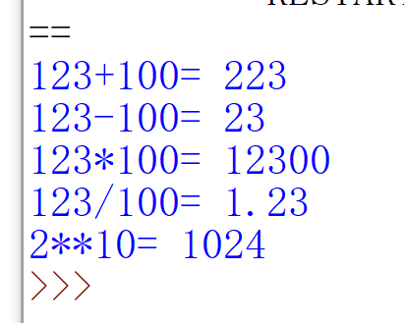

**第二题**：编写程序，创建一个求圆的面积和球体体积的模块AreaVolume.py，并编写只有独立运行时才能执行的测试代码，要求输入半径，输出结果保留两位小数。

**源代码**：

def countr(r):

r=float(r)

PI=3.14

m1=PI*r*r

m2=(4/3)*PI*(r**3)

return [m1,m2]

def main():

r=float(input("请输入半径："))

print("圆面积=%.2f"%countr(r)[0])

print("球面积=%.2f"%countr(r)[1])

if __name__=='__main__':

main()

**输出结果：**

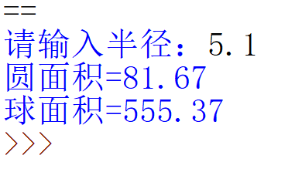

**第三题**：编写程序，创建输出命令行各参数个数以及各参数内容的模块SysArgv.py，并编写测试代码。

**源代码**：

import sys

print("参数的个数是",len(sys.argv))

for i in range(len(sys.argv)):

print('sys.argv[%d]='%i+sys.argv[i])

**输出结果：**

